calc/include/libcalcbase.h
doxygen and doxybook2
Sun, 22 Feb 2026 02:34:09 +0000
目次

ファイル

calc/include/libcalcbase.h
計算ライブラリ (静的リンク用) のヘッダーファイル。

Author
c-modenization-kit sample team

Version
1.0.0

Date
2025/11/22

libcalcbase.h のインクルード依存
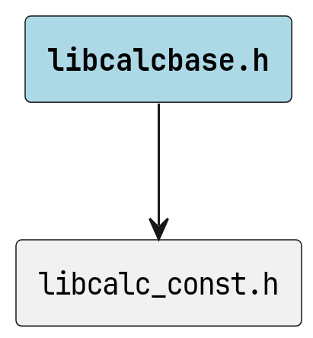
libcalcbase.h のインクルード依存

libcalcbase.h の被インクルード関係
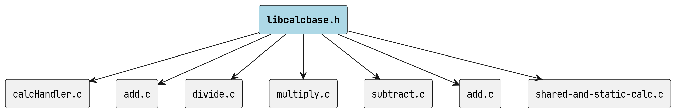
libcalcbase.h の被インクルード関係

Details
このライブラリは基本的な整数演算を提供します。
静的リンクによる機能の内部関数を模しています。

Copyright
Copyright (C) CompanyName, Ltd. 2025. All rights reserved.

関数

subtract
int subtract (
const int a,
const int b,
int * result
)
2 つの整数を減算します。

Parameters
- [in] a 第一オペランド。
- [in] b 第二オペランド。
- [out] result 計算結果を格納するポインタ。

Return
成功時は CALC_SUCCESS、失敗時は CALC_SUCCESS 以外の値を返します。

Note
オーバーフローが発生する可能性がある場合は、 呼び出し側で範囲チェックを行ってください。

Warning
result が NULL の場合は失敗を返します。

使用例
int result;
if (subtract(10, 3, &result) == CALC_SUCCESS) {
printf("Result: %d\n", result); // 出力: Result: 7
}

subtract のコールグラフ
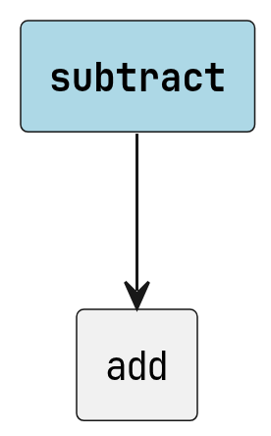
subtract のコールグラフ

subtract の呼び出し元
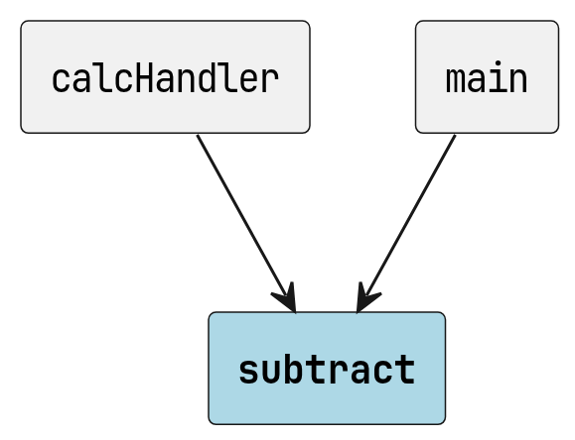
subtract の呼び出し元

Details
この関数は 2 つの整数を受け取り、その差を result に格納します。

multiply
int multiply (
const int a,
const int b,
int * result
)
2 つの整数を乗算します。

Parameters
- [in] a 第一オペランド。
- [in] b 第二オペランド。
- [out] result 計算結果を格納するポインタ。

Return
成功時は CALC_SUCCESS、失敗時は CALC_SUCCESS 以外の値を返します。

Note
オーバーフローが発生する可能性がある場合は、 呼び出し側で範囲チェックを行ってください。

Warning
result が NULL の場合は失敗を返します。

使用例
int result;
if (multiply(5, 4, &result) == CALC_SUCCESS) {
printf("Result: %d\n", result); // 出力: Result: 20
}

multiply のコールグラフ
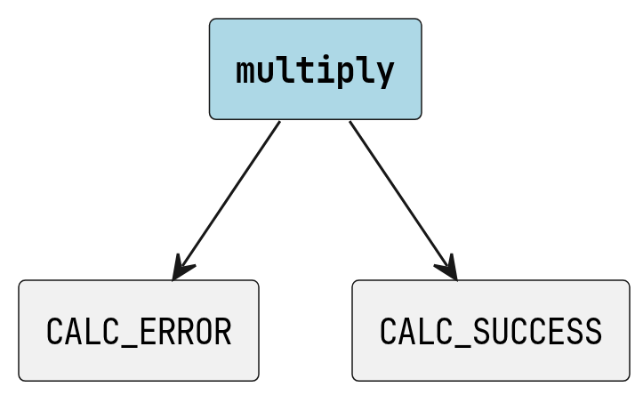
multiply のコールグラフ

multiply の呼び出し元
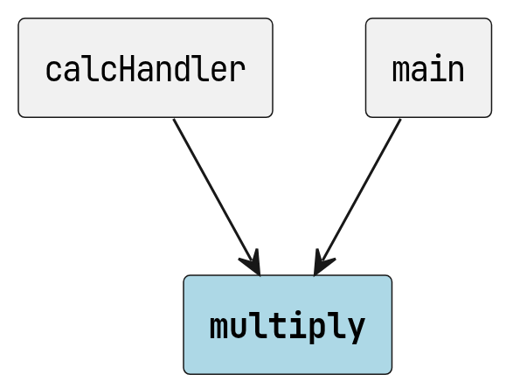
multiply の呼び出し元

Details
この関数は 2 つの整数を受け取り、その積を result に格納します。

divide
int divide (
const int a,
const int b,
int * result
)
2 つの整数を除算します。

Parameters
- [in] a 被除数。
- [in] b 除数。
- [out] result 計算結果を格納するポインタ。

Return
成功時は CALC_SUCCESS、失敗時は CALC_SUCCESS 以外の値を返します。

Warning
ゼロ除算の場合、または result が NULL の場合は失敗を返します。

使用例
int result;
if (divide(20, 4, &result) == CALC_SUCCESS) {
printf("Result: %d\n", result); // 出力: Result: 5
}

divide のコールグラフ
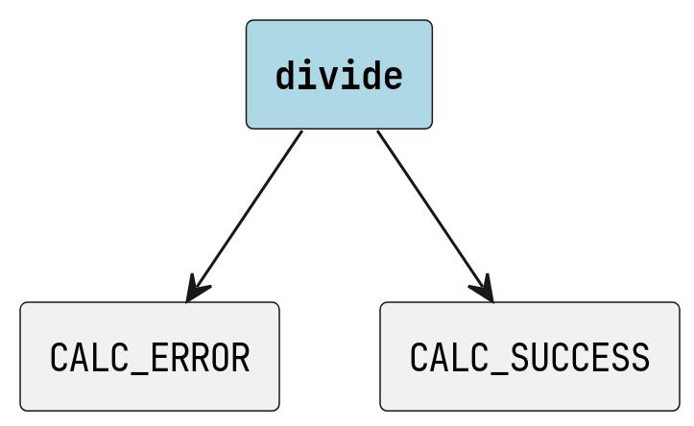
divide のコールグラフ

divide の呼び出し元
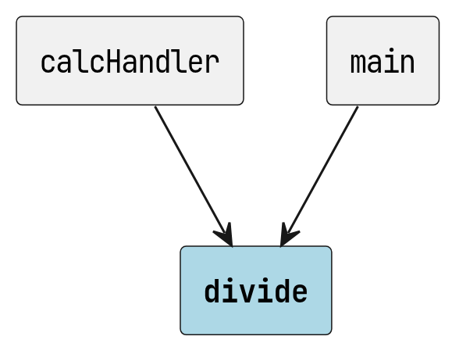
divide の呼び出し元

Details
この関数は 2 つの整数を受け取り、その商を result に格納します。 整数除算のため、小数点以下は切り捨てられます。

add
int add (
const int a,
const int b,
int * result
)
2 つの整数を加算します。

Parameters
- [in] a 第一オペランド。
- [in] b 第二オペランド。
- [out] result 計算結果を格納するポインタ。

Return
成功時は CALC_SUCCESS、失敗時は CALC_SUCCESS 以外の値を返します。

Note
オーバーフローが発生する可能性がある場合は、 呼び出し側で範囲チェックを行ってください。

Warning
result が NULL の場合は失敗を返します。

使用例
int result;
if (add(10, 20, &result) == CALC_SUCCESS) {
printf("Result: %d\n", result); // 出力: Result: 30
}

add のコールグラフ
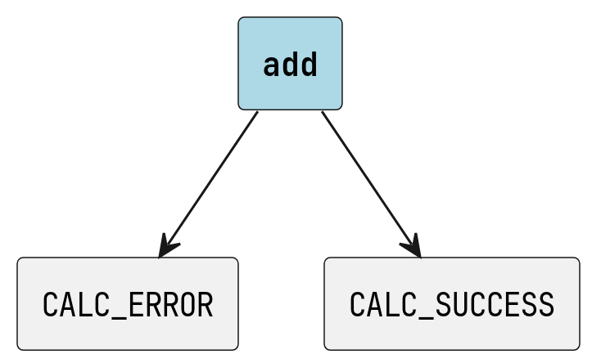
add のコールグラフ

add の呼び出し元
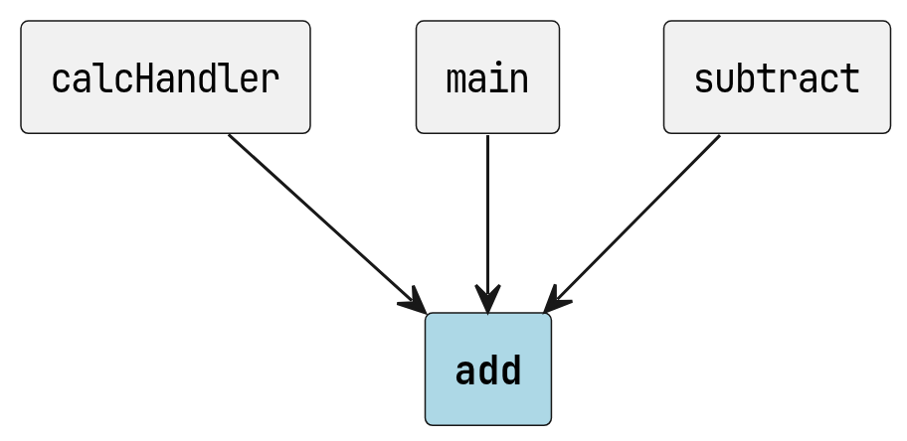
add の呼び出し元

Details
この関数は 2 つの整数を受け取り、その合計を result に格納します。

